操作系统
实验二
实验报告

学期：2026-2027第一学期
学院：网络空间安全学院
姓名：王旭升
学号：24281204
班级：保密2401
编制日期：2026年11月2日
目录
同步机制及应用编程实现与比较
1 实验目的 ................................ 3
2 实验任务 ................................ 3
3 实验步骤 ................................ 4
4 实验结果 ................................ 6
5 讨论 ................................ 9
附录 完整 C++ 源码清单 ................................ 10
同步机制及应用编程
实现与比较
- 实验目的
通过双线程银行账户转账，理解共享数据的竞态、临界区与互斥，完成无同步、Peterson 算法和操作系统互斥锁三种 C++ 实现，并在相同工作量下比较两种同步方案的时间与 CPU 消耗。
- 实验任务
两个全局账户 nAccount1 与 nAccount2 初值均为 0；两个线程调用相同工作函数，每次随机将一笔金额从账户2转入账户1，正确执行应始终满足两账户余额之和为0。
无同步方案观察并记录守恒被破坏的情况；同步方案分别运行每线程1000000次与5000000次，转账后在临界区内检查余额和，异常时退出。每种规模重复5轮并比较中位数、范围和吞吐量。
开发 运行与测试环境
项目 | 实际配置
姓名及学号 | 王旭升 24281204 保密2401
开发与运行系统 | macOS Darwin 25.6.0 arm64
编译器及标准 | Apple clang 21.0.0 C++17
编译选项 | -O2 -Wall -Wextra -Wpedantic -pthread
线程与互斥接口 | POSIX pthread_create join mutex
测试时间与数据 | 2026年11月2日 本机真实执行 CSV
目标复现平台 | Linux g++ pthread 随包提供复现脚本
本次数据来自 macOS 的 POSIX pthread 实现。指导书列举 Linux 或 Windows，本次尚未完成这两类系统上的实测，不能将本报告数据视为 Linux 性能结果；Linux 自动验证工作流随代码交付。
- 实验步骤
3.1 问题抽象与竞态分析
一次转账依次读取两个账户、更新账户1、更新账户2，共有四次共享访问。即使单次整数访问具有原子性，整个事务仍可能与另一线程交错；另一个线程可能读取到一笔转账尚未完成的状态，或者覆盖另一笔转账的结果。
时刻 | 线程0 | 线程1
1 | 读取 a=0 b=0 金额10
2 |  | 读取 a=0 b=0 金额20
3 | 写 a=10
4 |  | 写 a=20 b=-20
5 | 写 b=-10
结果 | a=20 b=-10 | 总和为10 破坏守恒
3.2 共享数据与内存模型
账户采用 std::atomic<int>，每次访问指定 memory_order_relaxed；其作用仅是消除 C++ 对普通 int 无锁读写的数据竞争未定义行为，并未把四步转账变成一个原子事务。三种模式共用同样的账户类型，避免因访问类型不同影响比较。
Peterson 的 flag[2] 表示进入意愿，turn 表示竞争时让给的线程编号；二者采用 seq_cst。Shared 保存互斥锁、启动门、终止标志、两个线程各自的计数及异常观察值。每个计数槽仅由本线程写，主线程在 join 后读取。
3.3 循环 伪随机数与溢出控制
两个线程采用同一 worker 函数，分别使用种子24281204与24293549的 xorshift32 随机流，在临界区外产生1至100的金额。固定种子允许离线重放校验。最多1000万笔、每笔不超过100，账户绝对值不超过10亿，低于32位 int 的上界。
主线程清零账户并创建线程，等待两个线程 ready 后统一发布 go；计时从发布前开始，到两个 join 完成后结束。无同步模式检测到非零观察值时停止，设置循环上限防止测试无限运行。同步模式必须完成既定次数。
3.4 Peterson 与操作系统互斥锁流程
Peterson 进入区先声明 flag[id]=true，再把 turn 让给另一线程；只在对方也想进入且当前应让给对方时忙等。退出区清除本线程 flag。互斥锁模式在转账前 pthread_mutex_lock，在检查后 pthread_mutex_unlock；错误路径先解锁再退出。
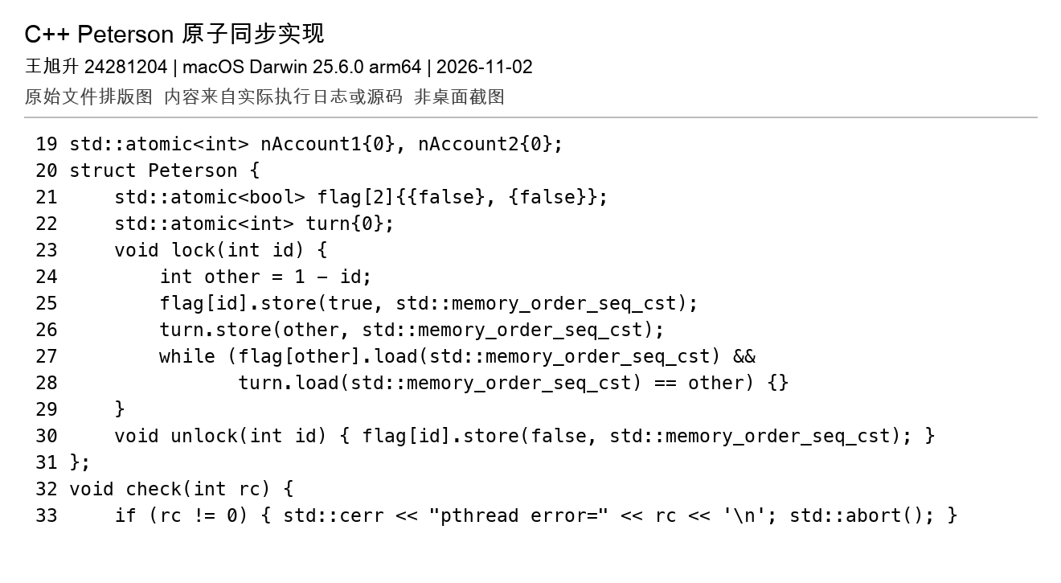
图1 Peterson 源码排版图 来自 src/bank_transfer.cpp
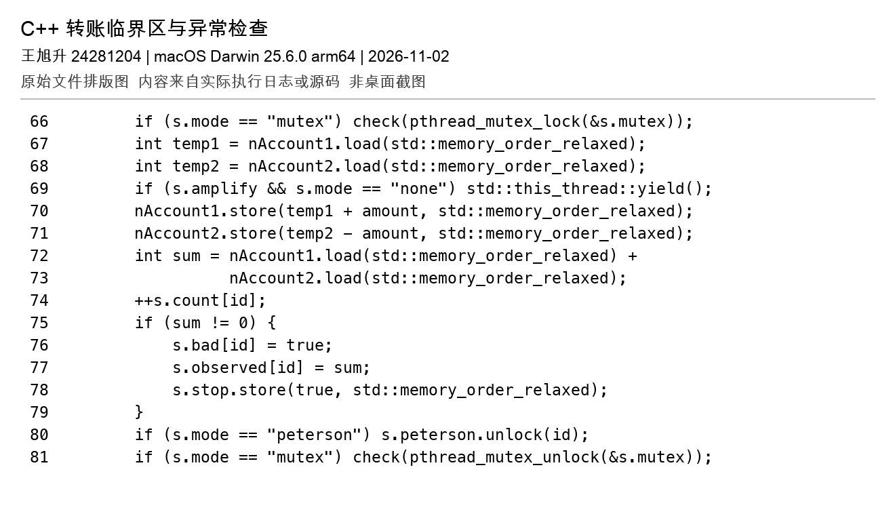
图2 转账 更新 检查与解锁源码排版图
算法流程：等待统一启动 → 产生随机金额 → 申请对应锁 → 读取两账户 → 完成加减更新 → 检查守恒并计数 → 释放锁 → 继续循环或退出。none 模式跳过锁，仅在单独的 --amplify 测试中加入 yield。
- 实验结果
4.1 编译与每线程100万次测试
make
./bank_transfer all 1000000 5 > results/native_1m.csv
./bank_transfer all 5000000 5 > results/native_5m.csv
./bank_transfer none 1000000 3 --amplify > results/native_amplify.csv
编译成功且未输出警告。以下为真实执行后保存的首轮原始 CSV 排版图，完整五轮数据随包提供。图中 loops 是每个线程上限，count0/count1 是实际完成次数，detected 表示曾观察到非零和；墙钟与 CPU 时间的单位均为毫秒。
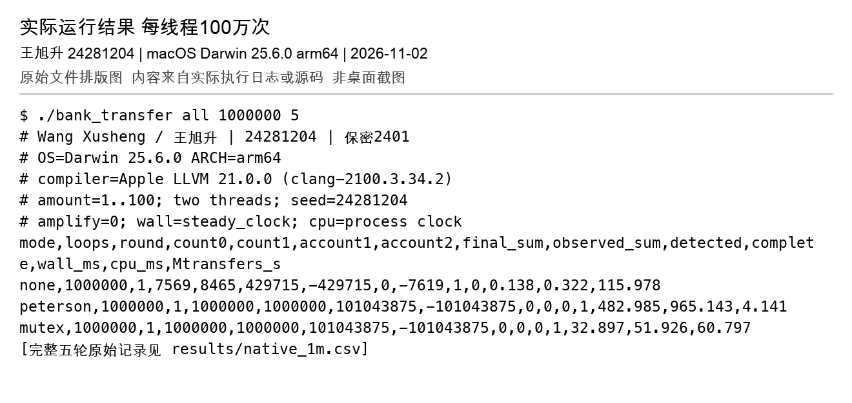
图3 每线程100万次的首轮实际输出 原始日志排版图
该轮 none 在完成7569与8465次后检测到 observed_sum=-7619，但 join 后 final_sum 又变为0。此例说明最终和为0不能证明执行过程正确。Peterson 与 mutex 均完成200万笔，总余额为0，最终账户1均为101043875，账户2为其相反数。
4.2 每线程500万次与独立验证
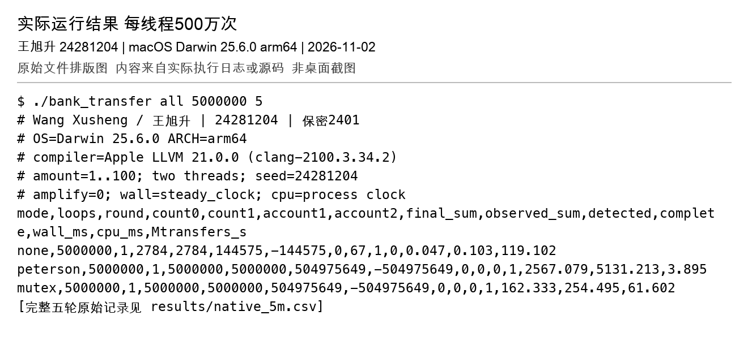
图4 每线程500万次的首轮实际输出 原始日志排版图
两种同步模式的全部5轮均完成1000万笔，账户1为504975649，账户2为-504975649，未观察到非零和。自然交错的10轮 none 测试均检测到异常；单独 yield 放大测试3轮中1轮检测到异常，说明人为让出也不保证每轮出现可观察异常。
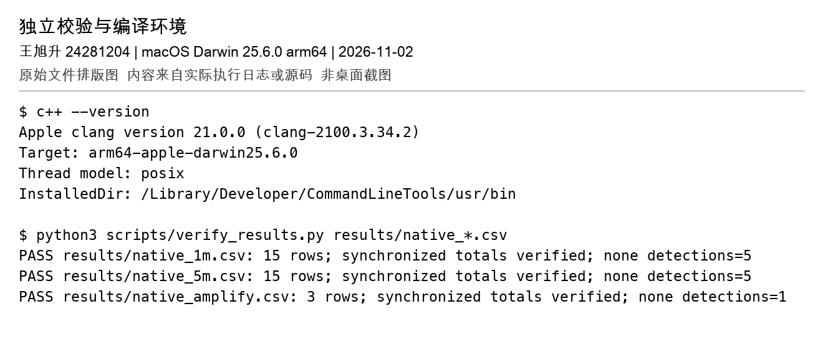
图5 编译环境与独立校验实际输出 原始日志排版图
校验脚本独立重放两条随机数流，比较最终正负余额与理论累计金额，同时验证每个线程完成次数。这样能够识别“成对丢失更新但总和仍为0”的错误。none 的检测数只用于观察，不要求每轮必现，也不把其 complete 字段当作正确性证明。
4.3 效率比较
每线程次数 | 方案 | 墙钟中位  ms | 墙钟范围  ms | CPU中位  ms | 百万笔/s
1000000 | peterson | 510.545 | 482.985  536.082 | 1020.092 | 3.917
1000000 | mutex | 32.897 | 31.413  33.263 | 51.926 | 60.796
5000000 | peterson | 2546.903 | 2512.222  2567.079 | 5091.700 | 3.926
5000000 | mutex | 162.558 | 159.141  165.679 | 255.673 | 61.517
每组5轮。吞吐量按两线程总笔数÷墙钟中位数计算；CPU 时间按进程累计，统计值也取中位数。none 因异常提前退出，工作量不足，不纳入等工作量性能排名。
本机100万次规模下，Peterson 的墙钟中位数约为 mutex 的15.52倍；500万次规模下约为15.67倍。扩大工作量后两者耗时近似按比例增加，mutex 吞吐量约为每秒6080万至6152万笔，Peterson 约为392万至393万笔。
Peterson 的 CPU 中位时间约为墙钟的2倍，符合两个线程忙等消耗处理器时间的现象。其 flag/turn 共享访问以及顺序一致操作会带来缓存一致性和内存序成本。pthread 互斥锁具有平台相关的优化路径，本机短临界区条件下观察到更低耗时。
上述机制解释与观测一致，但本次未进行调度跟踪、缓存性能计数或内核路径剖析，因此不能把差异归结为某一条指令或断言每次锁竞争均进入内核。pthread 的具体实现与 Linux 上可能不同。
4.4 比较口径与局限
相同编译优化级别、相同共享账户类型、同一线程函数、相同随机数算法和循环数，循环内部不打印。奇偶轮反转运行顺序以减少固定顺序偏差。计时包含末尾 join 开销，不含线程创建；没有固定 CPU 亲和性，也没有采集功耗与温度。
本实验只覆盖双线程、同向转账、极短临界区与1至100金额，不代表真实银行的余额约束、持久化、故障恢复或多账户多线程系统。一次平台实测不能证明“操作系统锁总比自旋锁快”。
- 讨论
5.1 技术难点与解决方案
难点一是 C++ 内存模型。直接照搬普通 int 与普通 bool 的并发示例会包含未定义行为；volatile 也不能提供线程同步。因此账户采用 relaxed 原子单次访问，Peterson 控制变量采用 seq_cst，明确区分单次访问安全与事务互斥。
难点二是检测口径。无锁读取两账户的和并非一致快照，异常可能来自转账中途；结束时为0也可能已经丢失更新。因此保留 observed_sum 和 final_sum 两项，并对同步模式增加随机流重放与完成次数校验。
难点三是效率比较。无同步提前退出的耗时缺乏可比性；将随机数或打印混入锁内也会改变临界区长度。因此只比较完成等量工作且验证通过的两种同步方案，重复测量并报告中位数和范围。
5.2 经验与结论
在本次 macOS 双线程测试中，Peterson 与 pthread 互斥锁均保持了转账守恒与预期累计余额；无事务同步时可观察到守恒被破坏。正确性应同时检查临界区内不变量、线程完成次数和最终预期余额，不能只看最后一行总和。
Peterson 展示了两线程互斥的基本思想，但依赖正确内存序且持续忙等。操作系统提供的互斥接口便于使用，在本次测试中也显著节省墙钟与 CPU 时间。选择机制应结合临界区时长、线程规模、调度和硬件环境。
5.3 文件清单与复现
完整源文件为 src/bank_transfer.cpp，后附逐行清单；Makefile 提供编译入口，scripts/run_all.sh 执行两种规模与放大测试，scripts/verify_results.py 校验余额。results 保留原始 CSV、环境记录、验证记录和汇总；screenshots 保存本报告中的源码与日志图片。
Linux 上安装 g++、make 和 Python3 后运行 bash scripts/run_all.sh linux；输出将保存为 results/linux_*。GitHub 自动工作流文件为 .github/workflows/linux.yml，本次未运行该工作流。
资料：翟高寿《同步机制及应用编程实现与比较》实验指导，2022年3月修订。本项目由 AI 协助实现、运行与整理；提交前应审核程序与报告，并按课程要求如实说明使用情况。
附录 完整 C++ 源码清单 1至38行
src/bank_transfer.cpp C++17 与代码包内容一致
001 // 王旭升 24281204 | 操作系统实验二（指导书课题5）
002 #include <algorithm>
003 #include <atomic>
004 #include <chrono>
005 #include <cstdint>
006 #include <cstdlib>
007 #include <ctime>
008 #include <iomanip>
009 #include <iostream>
010 #include <pthread.h>
011 #include <stdexcept>
012 #include <string>
013 #include <sys/utsname.h>
014 #include <thread>
015 #include <vector>
016
017 // Relaxed atomic scalar accesses avoid C++ undefined data races, but do NOT
018 // make the four-access transfer transaction atomic. All modes use these accounts.
019 std::atomic<int> nAccount1{0}, nAccount2{0};
020 struct Peterson {
021 std::atomic<bool> flag[2]{{false}, {false}};
022 std::atomic<int> turn{0};
023 void lock(int id) {
024 int other = 1 - id;
025 flag[id].store(true, std::memory_order_seq_cst);
026 turn.store(other, std::memory_order_seq_cst);
027 while (flag[other].load(std::memory_order_seq_cst) &&
028 turn.load(std::memory_order_seq_cst) == other) {}
029 }
030 void unlock(int id) { flag[id].store(false, std::memory_order_seq_cst); }
031 };
032 void check(int rc) {
033 if (rc != 0) { std::cerr << "pthread error=" << rc << '\n'; std::abort(); }
034 }
035 struct Shared {
036 std::string mode;
037 int limit;
038 bool amplify;
src/bank_transfer.cpp C++17 与代码包内容一致
039 Peterson peterson;
040 pthread_mutex_t mutex{};
041 std::atomic<int> ready{0};
042 std::atomic<bool> go{false}, stop{false};
043 long long count[2]{0, 0}; // each slot written by its own worker, read after join
044 bool bad[2]{false, false};
045 int observed[2]{0, 0};
046 Shared(std::string m, int n, bool a): mode(std::move(m)), limit(n), amplify(a) {
047 check(pthread_mutex_init(&mutex, nullptr));
048 }
049 ~Shared() { check(pthread_mutex_destroy(&mutex)); }
050 };
051 struct Arg { Shared* s; int id; };
052 std::uint32_t random_next(std::uint32_t& x) {
053 x ^= x << 13; x ^= x >> 17; x ^= x << 5; return x;
054 }
055 void* worker(void* raw) {
056 auto& arg = *static_cast<Arg*>(raw);
057 auto& s = *arg.s;
058 int id = arg.id;
059 std::uint32_t rng = 24281204u + static_cast<unsigned>(id) * 12345u;
060 s.ready.fetch_add(1);
061 while (!s.go.load(std::memory_order_acquire)) {}
062 for (int i = 0; i < s.limit; ++i) {
063 if (s.stop.load(std::memory_order_relaxed)) break;
064 int amount = static_cast<int>(random_next(rng) % 100u) + 1;
065 if (s.mode == "peterson") s.peterson.lock(id);
066 if (s.mode == "mutex") check(pthread_mutex_lock(&s.mutex));
067 int temp1 = nAccount1.load(std::memory_order_relaxed);
068 int temp2 = nAccount2.load(std::memory_order_relaxed);
069 if (s.amplify && s.mode == "none") std::this_thread::yield();
070 nAccount1.store(temp1 + amount, std::memory_order_relaxed);
071 nAccount2.store(temp2 - amount, std::memory_order_relaxed);
072 int sum = nAccount1.load(std::memory_order_relaxed) +
073 nAccount2.load(std::memory_order_relaxed);
074 ++s.count[id];
075 if (sum != 0) {
076 s.bad[id] = true;
src/bank_transfer.cpp C++17 与代码包内容一致
077 s.observed[id] = sum;
078 s.stop.store(true, std::memory_order_relaxed);
079 }
080 if (s.mode == "peterson") s.peterson.unlock(id);
081 if (s.mode == "mutex") check(pthread_mutex_unlock(&s.mutex));
082 if (sum != 0) break;
083 }
084 return nullptr;
085 }
086 struct Result {
087 std::string mode;
088 int loops, round;
089 long long c0, c1;
090 int a, b, observed;
091 bool detected, complete;
092 double wall, cpu;
093 };
094 Result run(const std::string& mode, int loops, int round, bool amplify) {
095 nAccount1.store(0); nAccount2.store(0);
096 Shared s(mode, loops, amplify);
097 Arg args[2]{{&s, 0}, {&s, 1}};
098 pthread_t threads[2];
099 for (int i = 0; i < 2; ++i) check(pthread_create(&threads[i], nullptr, worker, &args[i]));
100 while (s.ready.load() != 2) std::this_thread::yield();
101 auto start = std::chrono::steady_clock::now();
102 auto cpu_start = std::clock();
103 s.go.store(true, std::memory_order_release);
104 for (auto& t : threads) check(pthread_join(t, nullptr));
105 double cpu = 1000.0 * (std::clock() - cpu_start) / CLOCKS_PER_SEC;
106 double wall = std::chrono::duration<double, std::milli>(
107 std::chrono::steady_clock::now() - start).count();
108 int a = nAccount1.load(), b = nAccount2.load();
109 bool detected = s.bad[0] || s.bad[1];
110 bool complete = !detected && s.count[0] == loops && s.count[1] == loops && a+b == 0;
111 return {mode, loops, round, s.count[0], s.count[1], a, b,
112 s.bad[0] ? s.observed[0] : s.observed[1], detected, complete, wall, cpu};
113 }
114 void print(const Result& r) {
src/bank_transfer.cpp C++17 与代码包内容一致
115 std::cout << r.mode << ',' << r.loops << ',' << r.round << ',' << r.c0 << ',' << r.c1
116 << ',' << r.a << ',' << r.b << ',' << r.a+r.b << ',' << r.observed << ','
117 << r.detected << ',' << r.complete << ',' << std::fixed << std::setprecision(3)
118 << r.wall << ',' << r.cpu << ',' << (r.c0+r.c1)/r.wall/1000.0 << '\n';
119 }
120 int main(int argc, char** argv) {
121 try {
122 std::string mode = argc > 1 ? argv[1] : "all";
123 int loops = argc > 2 ? std::stoi(argv[2]) : 1000000;
124 int rounds = argc > 3 ? std::stoi(argv[3]) : 5;
125 bool amplify = argc > 4 && std::string(argv[4]) == "--amplify";
126 if ((mode != "all" && mode != "none" && mode != "peterson" && mode != "mutex") ||
127 loops < 1 || loops > 5000000 || rounds < 1 || rounds > 100)
128 throw std::invalid_argument("invalid arguments");
129 utsname u{}; if (uname(&u)) throw std::runtime_error("uname failed");
130 std::cout << "# Wang Xusheng / 王旭升 | 24281204 | 保密2401\n"
131 << "# OS=" << u.sysname << ' ' << u.release << " ARCH=" << u.machine << '\n'
132 << "# compiler=" << __VERSION__ << "\n# amount=1..100; two threads; seed=24281204\n"
133 << "# amplify=" << amplify << "; wall=steady_clock; cpu=process clock\n"
134 << "mode,loops,round,count0,count1,account1,account2,final_sum,observed_sum,detected,complete,wall_ms,cpu_ms,Mtransfers_s\n";
135 bool ok = true;
136 // Alternate execution order to reduce a fixed-order thermal/scheduling bias.
137 for (int r = 0; r < rounds; ++r) {
138 std::vector<std::string> modes = mode == "all" ?
139 std::vector<std::string>{"none", "peterson", "mutex"} : std::vector<std::string>{mode};
140 if (r % 2) std::reverse(modes.begin(), modes.end());
141 for (const auto& m : modes) {
142 auto result = run(m, loops, r+1, amplify);
143 print(result);
144 if (m != "none" && !result.complete) ok = false;
145 }
146 }
147 return ok ? 0 : 1;
148 } catch (const std::exception& e) {
149 std::cerr << e.what() << "\nUsage: bank_transfer [all|none|peterson|mutex] [1..5000000] [1..100] [--amplify]\n";
150 return 2;
151 }
152 }

